Worksheet 1: ใช้ Generative AI เพื่อสืบค้นความรู้เบื้องต้น
ชื่อ-นามสกุล (ไทย)
ชื่อ-นามสกุล (อังกฤษ)
รหัสนักศึกษา
กิจกรรม: ใช้ ChatGPT หรือ Gemini หรือ NotebookLM ตอบคำถาม โดยที่ใช้หนังสือประกอบรายวิชาเป็นแหล่งข้อมูลให้ AI ใช้เป็นแหล่งข้อมูลอ้างอิง
คำสั่ง: สรุปคำตอบลงใน Google Doc โดยองค์ประกอบของสิ่งที่ต้องตอบมีดังนี้
- สรุปคำตอบที่ได้จาก AI โดยตอบด้วยภาษาของตัวเอง (ห้ามก๊อปปี้คำตอบจาก AI มาแปะโดยตรง) ถ้าเป็นคำถามตัวเลือก ต้องอธิบายเหตุผลว่าทำไมถึงเลือกคำตอบดังกล่าว
- แคปรูปหน้าจอที่ถามคำถามดังกล่าวใน AI โดยต้องเห็นทั้ง prompt และสิ่งที่ chat ตอบ โดยต้องถามหาทั้งคำตอบและอ้างอิงให้จบภายในการถามครั้งเดียวเสมอ
- ส่งใน Microsoft Teams เป็นไฟล์ Microsoft Words (.docx)

ตัวอย่าง
คำถาม: “ระบบสารสนเทศใดบ้างที่สามารถนำไปใช้ในธุรกิจขายตรง”
คำตอบ: (เขียนสรุปคำตอบเป็นคำพูดของตัวเอง ได้โปรดเขียนด้วยตัวเอง ถึงอาจารย์จะไม่ทราบก็ตามว่าเขียนด้วยตัวเองหรือไม่ แต่ก็จะเชื่อว่าเขียนด้วยตัวเอง)
ผลลัพธ์จาก AI:
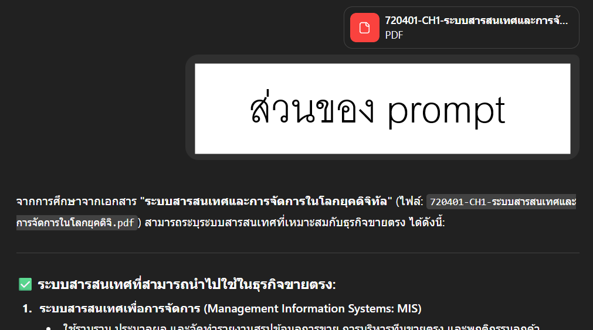
(แคปทั้งหมดมา แบ่งรูปภาพได้)

ข้อที่ 1
คำถาม: “แนวโน้มสำคัญของไอที 5 ประการมีอะไรบ้าง จงสรุปมาให้พอเข้าใจ”
คำตอบ:
ผลลัพธ์จาก AI:

ข้อที่ 2
คำถาม: “คุณสมบัติของสารสนเทศที่ดี ประกอบด้วยอะไรบ้าง จงสรุปมาให้พอเข้าใจ”
คำตอบ:
ผลลัพธ์จาก AI:

ข้อที่ 3
คำถาม: “เหตุผล 3 ประการที่ธุรกิจต่างๆ นำระบบสารสนเทศมาใช้ในองค์กรมีอะไรบ้าง”
คำตอบ:
ผลลัพธ์จาก AI:

ข้อที่ 4
คำถาม: “หากท่านได้รับมอบหมายให้รับหน้าที่เป็นผู้จัดการภาคเพื่อจำหน่ายผลิตภัณฑ์เครื่องสำอาง ซึ่งเปิดจำหน่ายภายในเคาน์เตอร์ของห้างสรรพสินค้าหลายแห่ง จงนำเหตุผล 3 ประการตามข้อที่ 3 มาประกอบคำอธิบาย แล้ววิเคราะห์ให้เห็นว่า หากนำระบบสารสนเทศมาใช้แทนหรือสนับสนุนการขายจะช่วยส่งเสริมงานขายให้ดีขึ้นอย่างไร”
คำตอบ:
ผลลัพธ์จาก AI:

ข้อที่ 5
คำถาม: “จงยกตัวอย่างสารสนเทศเพื่อการบริหารทรัพยากรมนุษย์ที่นำเสนอ ต่อผู้บริหารระดับกลางในองค์กร”
คำตอบ:
ผลลัพธ์จาก AI:

ข้อที่ 6
คำถาม: “จงอธิบายกระบวนการธุรกิจของระบบจ่ายค่าจ้างและเงินเดือน”
คำตอบ:
ผลลัพธ์จาก AI:

ข้อที่ 7
คำถาม: “ธุรกิจมีการใช้ระบบสารสนเทศด้านการวางแผนการผลิตอย่างไร”
คำตอบ:
ผลลัพธ์จาก AI:

ข้อที่ 8
คำถาม: “จงยกตัวอย่างธุรกิจที่ใช้เทคโนโลยีทางการผลิตที่ท่านพบเห็นในประเทศไทย”
คำตอบ:
ผลลัพธ์จาก AI:

ข้อที่ 9
คำถาม: “การนำอินเทอร์เน็ตมาใช้ทางการตลาดเป็นการส่งเสริมองค์ประกอบใดทางการตลาด”
คำตอบ:
ผลลัพธ์จาก AI:

ข้อที่ 10
คำถาม: “จงยกตัวอย่างนวัตกรรมด้านร้านค้าปลีกที่ท่านพบเห็นในประเทศไทย”
คำตอบ:
ผลลัพธ์จาก AI:

ข้อที่ 11
คำถาม: “การเชื่อมโยงข้อมูลภายในธุรกิจ จะได้รับข้อมูลจากระบบงานใดบ้าง”
คำตอบ:
ผลลัพธ์จาก AI:

ข้อที่ 12
คำถาม: บทบาทหลักของระบบสารสนเทศในธุรกิจสมัยใหม่คืออะไร
1) ทดแทนแรงงานมนุษย์
2) เพิ่มประสิทธิภาพในการตัดสินใจและกระบวนการทางธุรกิจ
3) ลดต้นทุนธุรกิจเท่านั้น
4) ตรวจสอบประสิทธิภาพของพนักงาน
คำตอบ:
ผลลัพธ์จาก AI:

ข้อที่ 13
คำถาม: ระบบสารสนเทศทรัพยากรมนุษย์ (HRIS) มีส่วนช่วยในการบริหารธุรกิจอย่างไร
1) จำกัดขอบเขตของทรัพยากรมนุษย์
2) ทำการประมวลผลอัตโนมัติเท่านั้น
3) สนับสนุนการตัดสินใจระดับกลยุทธ์และกิจกรรมการดำเนินงานใน HR
4) มุ่งเน้นไปที่การจัดการเงินเดือนเท่านั้น
คำตอบ:
ผลลัพธ์จาก AI:

ข้อที่ 14
คำถาม: ในยุคดิจิทัล องค์ประกอบใดที่ถือว่าเป็นกุญแจสำคัญของระบบสารสนเทศทางการตลาดเพื่อสร้างความได้เปรียบ ทางการแข่งขัน
1) การใช้เทคโนโลยีเพื่อการวิเคราะห์ข้อมูลให้ลึกซึ้ง
2) การลดราคาสินค้า
3) การเพิ่มงบประมาณในการโฆษณา
4) การจ้างพนักงานที่มีความสามารถ
คำตอบ:
ผลลัพธ์จาก AI:

ข้อที่ 15
คำถาม: การรวมฮาร์ดแวร์ ซอฟต์แวร์ ข้อมูล บุคลากรและกระบวนการเข้าด้วยกันในระบบสารสนเทศมีวัตถุประสงค์เพื่ออะไร
1) ลดค่าใช้จ่ายด้านเทคโนโลยี
2) เพิ่มประสิทธิภาพการสื่อสารภายในองค์กร
3) สนับสนุนการตัดสินใจและควบคุมในองค์กร
4) จำกัดการเข้าถึงข้อมูลภายในองค์กร
คำตอบ:
ผลลัพธ์จาก AI:

ข้อที่ 16
คำถาม: ในบริบทของระบบสารสนเทศ ส่วนประกอบไหนที่ไม่สามารถสัมผัสได้
1) ฮาร์ดแวร์
2) กระบวนการ
3) บุคคลากร
4) ข้อมูล
คำตอบ:
ผลลัพธ์จาก AI:

ข้อที่ 17
คำถาม: คุณลักษณะใดของระบบสารสนเทศที่สำคัญที่สุดในการส่งเสริมการทำงานร่วมกันในองค์กร
1) การสื่อสารผ่านเครือข่าย
2) การวิเคราะห์ข้อมูล
3) การจัดเก็บข้อมูล
4) การประมวลผลข้อมูล
คำตอบ:
ผลลัพธ์จาก AI:

ข้อที่ 18
คำถาม: ประโยชน์หลักของการใช้ระบบสารสนเทศในการจัดการความสัมพันธ์กับลูกค้า (CRM) คืออะไร
1) เพิ่มระยะเวลาในการตอบสนองลูกค้า
2) ปรับปรุงความพึงพอใจและความภักดีของลูกค้า
3) ลดการสื่อสารกับลูกค้า
4) เพิ่มค่าใช้จ่ายในการบริการ
คำตอบ:
ผลลัพธ์จาก AI:

ข้อที่ 19
คำถาม: สารสนเทศ (Information) หมายถึงอะไร
1) ข้อมูลที่ยังไม่ผ่านการประมวลผล
2) ข้อมูลที่เกี่ยวข้องกับบุคคลเท่านั้น
3) ข้อมูลที่เกี่ยวข้องกับการเงินเท่านั้น
4) ข้อมูลที่ผ่านการประมวลผลเพื่อใช้ประกอบการตัดสินใจ
คำตอบ:
ผลลัพธ์จาก AI:

ข้อที่ 20
คำถาม: ในยุคดิจิทัล ฟังก์ชันใดของระบบสารสนเทศที ่สำคัญที่สุดในการช่วยองค์กรเข้าใจและตอบสนองต่อการเปลี่ยนแปลง ของตลาด
1) การจัดเก็บและการบริหารจัดการฐานข้อมูล
2) การวิเคราะห์ข้อมูลเชิงลึกและการทำนายแนวโน้ม
3) การประมวลผลคำสั่งซื้อและการจัดการสินค้าคงคลัง
4) การบริหารจัดการทรัพยากรมนุษย์และการพัฒนาบุคลากร
คำตอบ:
ผลลัพธ์จาก AI:

ข้อที่ 21
คำถาม: ในบริบทของการวิเคราะห์ธุรกิจด้วยระบบสารสนเทศ วิธีการไหนที่ไม่เหมาะสมในการประมวลผลและวิเคราะห์ข้อมูล ขนาดใหญ่ (Big Data)
1) การใช้ระบบการจัดการฐานข้อมูลแบบดั้งเดิม (Using traditional DBMS)
2) การใช้เทคนิคการเรียนรู้ของเครื่อง (Machine Learning)
3) การใช้การวิเคราะห์เชิงพยากรณ์ (Predictive Analytics)
4) การใช้การประมวลผลแบบเรียลไทม์ (Real-time Processing)
คำตอบ:
ผลลัพธ์จาก AI:

ข้อที่ 22
คำถาม: ข้อใดไม่ใช่บทบาทของระบบสารสนเทศในธุรกิจ
1) การสนับสนุนการตัดสินใจ
2) การลดความสามารถในการแข่งขัน
3) การเพิ่มประสิทธิภาพกระบวนการทำงาน
4) การเพิ่มความปลอดภัยข้อมูล
คำตอบ:
ผลลัพธ์จาก AI:

ข้อที่ 23
คำถาม: หากนักศึกษาได้รับมอบหมายให้รับหน้าที่เป็นผู้จัดการสาขา เพื่อจำหน่ายอุปกรณ์ไอที ซึ่งเปิดจำหน่ายภายในเคาน์เตอร์ของห้างสรรพสินค้าหลายแห่ง ให้นักศึกษานำระบบสารสนเทศชนิดต่างๆ มาวิเคราะห์ให้เห็นว่า หากนำระบบสารสนเทศมาใช้แทนหรือสนับสนุนการขายจะช่วยส่งเสริมงานขายให้ดีขึ้นได้อย่างไร
คำตอบ:
ผลลัพธ์จาก AI:

ข้อที่ 24
คำถาม: จงยกตัวอย่างองค์กรธุรกิจที่มีการนำสารสนเทศมาใช้ ที่นักศึกษาสามารถพบในชีวิตประจำวัน พร้อมอธิบายข้อดี–ข้อเสียของสารสนเทศประเภทนั้นๆ โดยละเอียด
คำตอบ:
ผลลัพธ์จาก AI:

